СПИСОК АКТИВИСТОВ ДОО «ПАТРИОТ», ПЕРВИЧНОГО ОТДЕЛЕНИЯ РДШ
МБОУ СОШ №5 г. Алагира (пилотной школы РДШ)
Ф.И.О. | должность | класс
Таева Милана | председатель Совета лидеров, | 11
Кайтукова Радмила  Качмазов Сармат | лидер направления «Гражданская активность», руководитель волонтёрского отряда | 8а
Бацоев Владимир  Цахоева Диана | лидер направления «Личностное развитие», | 8б
Кокаева Мариами | лидер информационно – медийного направления, редактор электронной газеты «Алирон» | 9
Чельдиева Сармата | лидер направления «Патриот», командир отрядов Юнармии школы, командир отряда барабанщиков | 10
Айларова Марианна | лидер направления «Юные друзья», по работе с младшими школьниками | 8
Лидеры и активисты ДОО «Патриот» нашей школы - это сплоченная команда единомышленников. Нам всё интересно: творческие конкурсы и мероприятия, спортивные соревнования и подготовка выступлений агитбригады, акции, волонтёрство, участие в парадах и смотрах. Для нас – это возможность проявить себя, научиться новому, обрести новых друзей, быть полезными обществу и конкретным людям.
АКТИВ ДОО «ПАТРИОТ» В ДЕЙСТВИИ
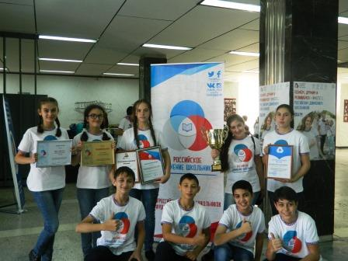 | 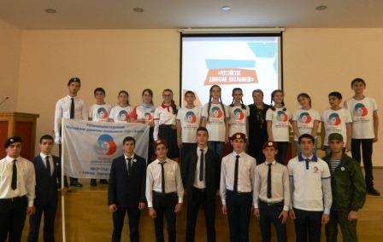
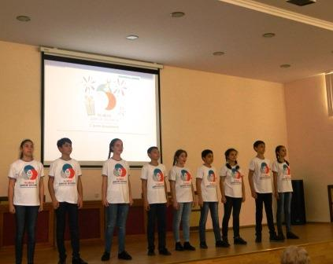 | 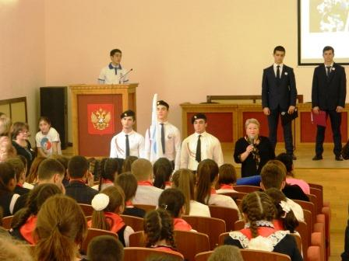
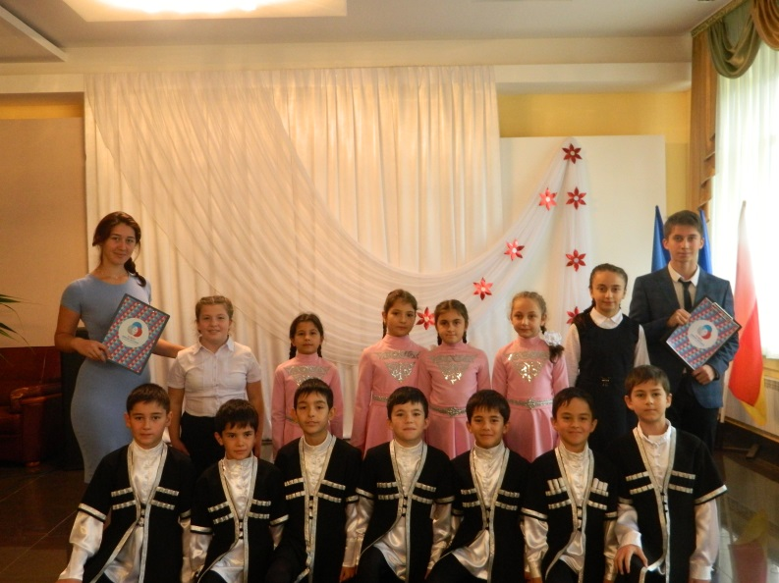 | 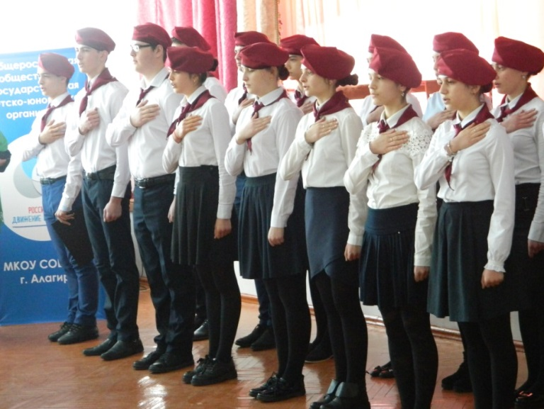
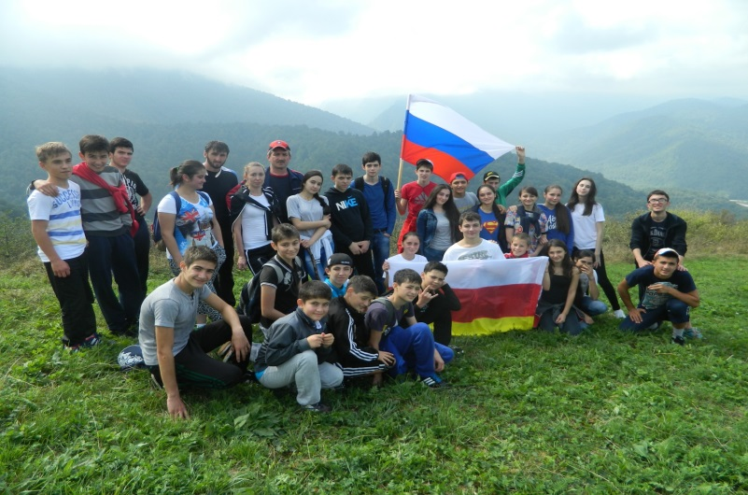 | 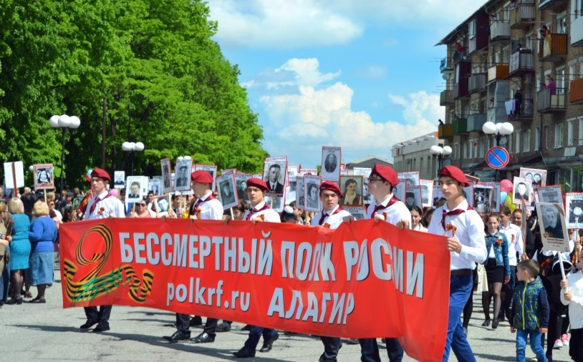
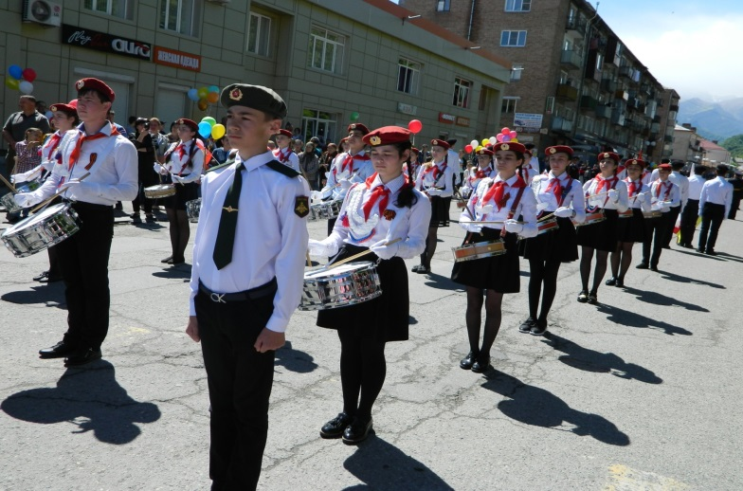 | 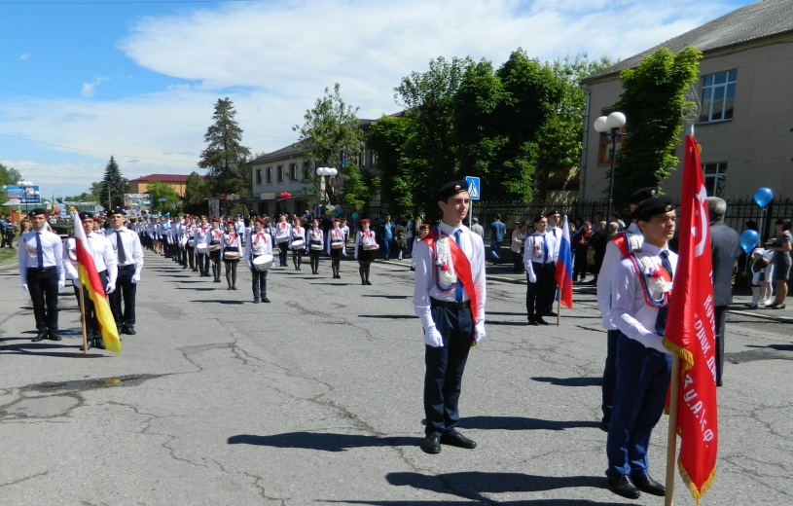
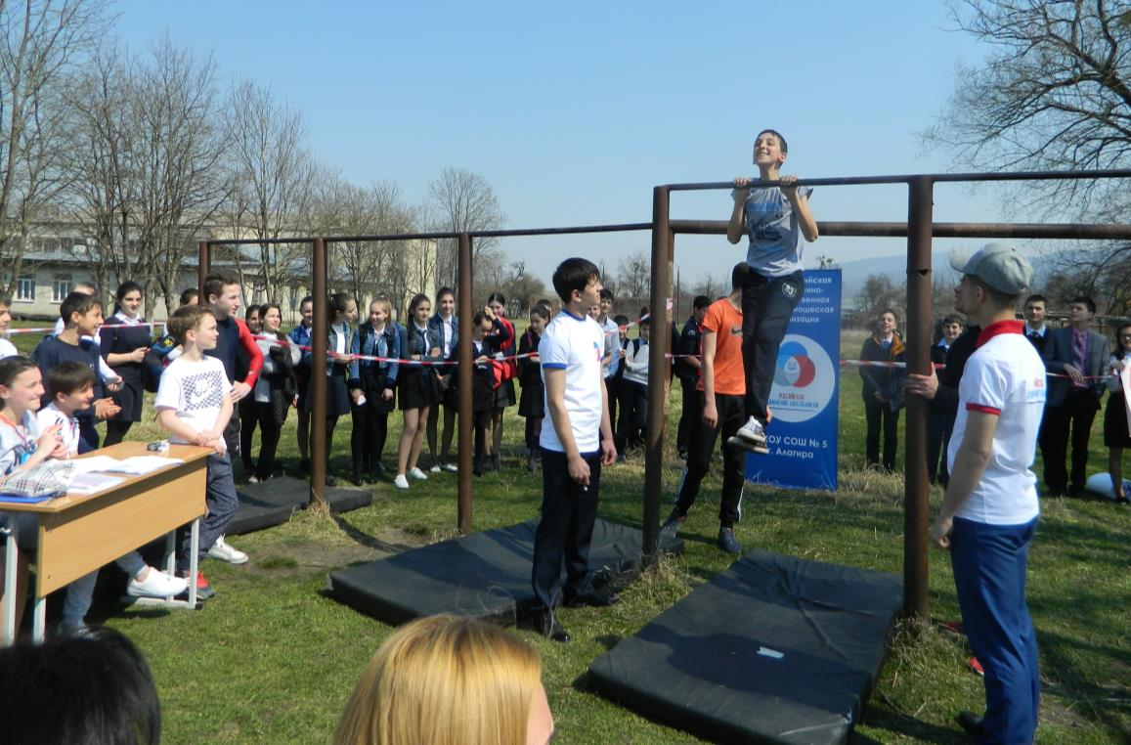 | 